试题代码：1.1.1

试题名称：应用结构型适配器模式

1. 设计补充适配器模式图中接口[1]的名称

Reporting

1. 设计补充适配器模式图中类[2]的名称

UserReporting

1. 设计补充适配器模式图中适配器类[3]的名称

ReportingAdapter

1. 设计补充适配器模式图中接口[4]的名称

SystemReporting

试题代码：1.1.2

试题名称：实体关系模型分析

考核时间：20 min

1. 分析实体关系模型图中的实体（Entity）

答：用户（User）、订单（Order）、订单类型（Order Type）、商品（Product）、商品类别（Category）

2. 分析用户（User）和订单（Order）实体的关系

答：一对多

3. 分析订单（Order）和商品（Product）实体的关系

答：多对多

试题代码：1.1.3

试题名称：系统需求状态图分析

1. 分析系统正常完成支付的所有状态（States）

答：扫描支付二维码、验证支付码有效性、发起支付请求、支付完成、返回支付结果

1. 分析系统异常支付的所有状态（States）

答：扫描支付二维码、验证支付码有效性、支付失败

试题代码：1.1.4

试题名称：系统需求原型分析

1. 分析系统的核心组件（Component）

答：UserService、AuthService、ConfigService、DataService

1. 分析系统的组件接口（Interface）

答：UserInterface、AuthInterface、ConfigInterface、DataInterface

试题代码：1.1.5

试题名称：应用抽象工厂模式

1. 设计补充抽象工厂模式图中 [1] 的类名称

ColourFactory

1. 设计补充抽象工厂模式图中 [2] 的类名称

Red

1. 设计补充抽象工厂模式图中 [3] 的类名称

Green

1. 设计补充抽象工厂模式图中 [4] 的类名称

Blue

试题代码：1.2.1

试题名称：循环判断程序流程图

1. 绘制程序流程图（流程图截图）

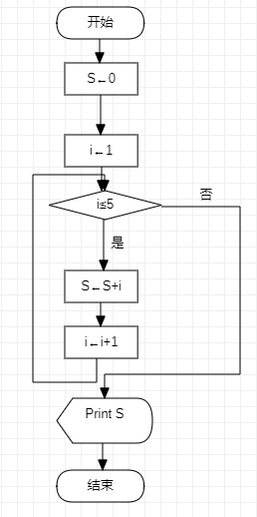

试题代码：1.2.2

试题名称：闰年判断程序流程图

1. 绘制程序流程图（流程图截图）

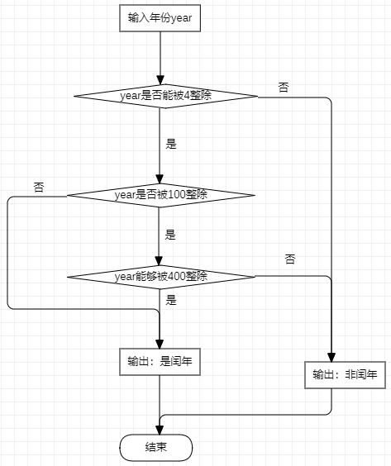

试题代码：1.2.3

试题名称：防疫管理系统E-R图设计

1. 绘制防疫管理系统E-R图

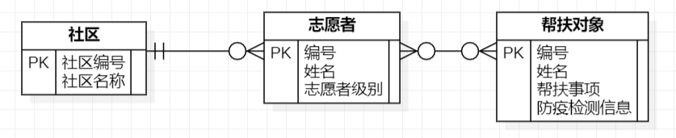

试题代码：1.2.4

试题名称：工厂物资管理系统E-R图设计

1. 绘制工厂物资管理系统E-R图

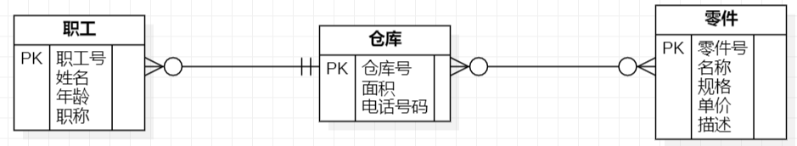

试题代码：1.2.5

试题名称：设计UML用例图

1. 分析并设计系统参与者

答：系统参与者为管理员。

2. 分析并设计权限管理功能用例

答：权利管理功能用例有创建角色、查询角色、角色授权。

3. 分析并设计用户信息管理功能用例

答：用户信息管理功能用例有新增用户、查询用户、修改用户、删除用户。

